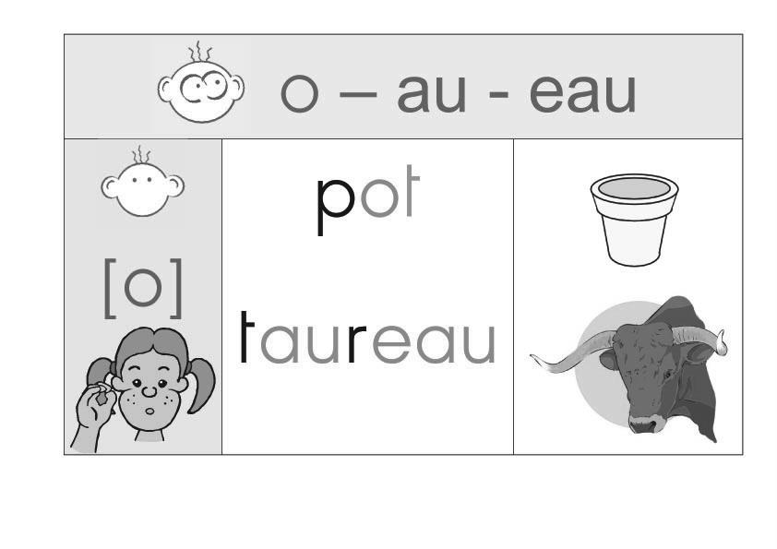

|  |  |  |  |
| --- | --- | --- | --- |
|  | **Je lis des sons.** | | |
| pau | treau | ro | chau |
| mou | lau | deau | blan |
| fon | veau | palo | laupu |

|  |  |  |  |  |
| --- | --- | --- | --- | --- |
|  | | **Je lis des mots.** | | |
|  | | épaule | rouleau | bateau | | | |
| taupe | auto | râteau | | | |
|  | | tableau | couteau | poteau | | | |
|  | | carreau | tu auras | il aura | | | |
|  | **Je lis des phrases** | | | | | |
|  | Laura lave les carreaux avec de l’eau. | | | | |
|  | Loan aura un tableau avec une auto. | | | | |
|  | La taupe part à coup de râteau. | | | | |
|  | Le taureau court dans le pré. | | | | |

|  |  |  |
| --- | --- | --- |
|  | **Je lis une comptine** | |
|  | **J**’ai mis mon manteau J’ai mis mon chapeau J’ai pris le métro J’ai fait du vélo C’était rigolo |